

**JUZGADO SEGUNDO ADMINISTRATIVO ORAL DEL CIRCUITO DE SINCELEJO**

**SECRETARIA**

**TRASLADO DE LIQUIDACIÓN DEL CRÉDITO**

**De conformidad con el art. 446 numeral 2 del C.G.P., se procede a dar traslado de la liquidación del crédito presentada por la parte demandante.**

|  |  |  |  |  |  |  |
| --- | --- | --- | --- | --- | --- | --- |
| **N°** | **RADICADO** | **MEDIO DE CONTROL** | **DEMANDANTE** | **DEMANDADO** | **COMIENZA TÉRMINO** | **FINALIZA TÉRMINO** |
| **1** | 2017-00107-00 | EJECUTIVO | AV&SO | E.S.E CENTRO DE SALUD I NIVEL DE SAN MARCOS | 26 de Junio de 2018 | 28 de Junio de 2018 |

**Se fija en cartelera del Juzgado y en la página de la rama judicial del Juzgado, hoy (25) de Junio De dos mil dieciocho (2018) por el término de un**

**(1) día.**

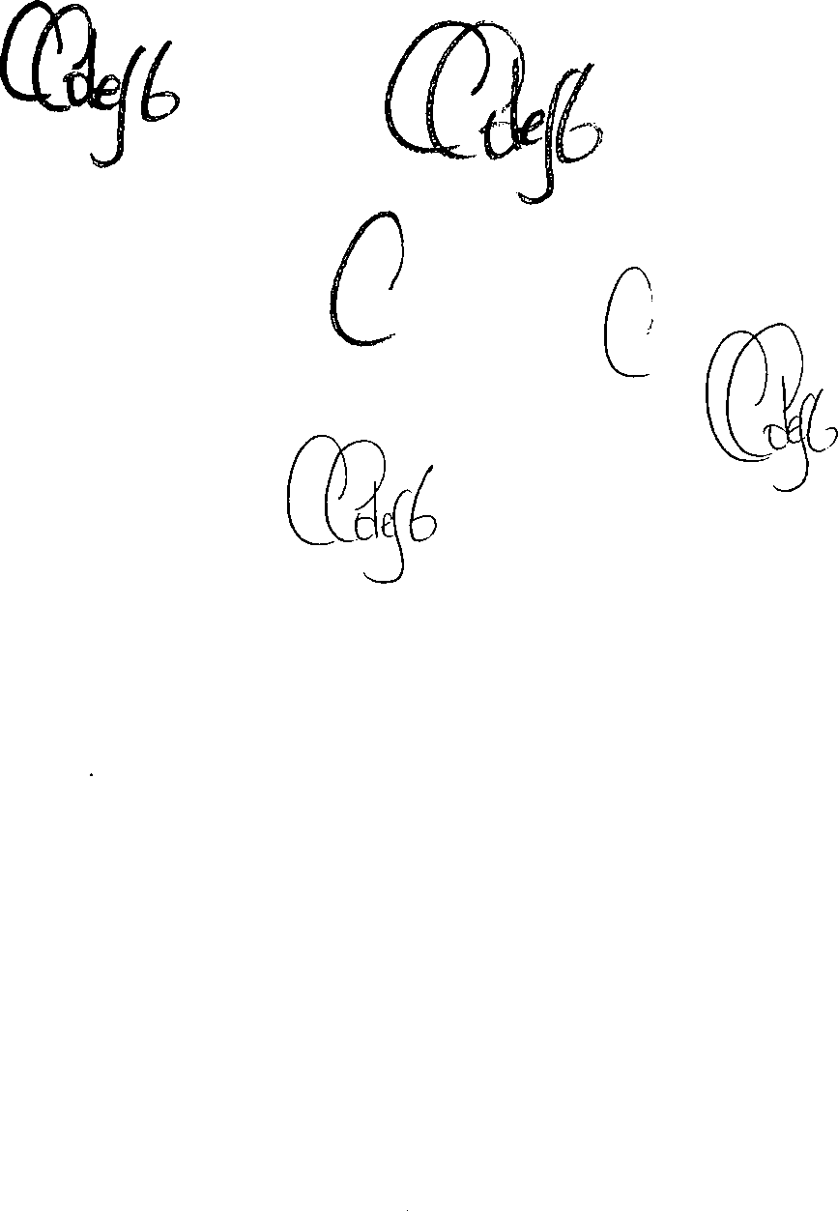

**CESAR O. COLEY GALVAN**

SECRETARIO